Асимметрия скорости нуклеации в редокс-процессах с участием LiFePO₄
Кокин А.А.,¹ Аксёнов Д.А.,² Никитина В.А.^{2,1}
Студент, 5 курс специалитета
¹Московский государственный университет имени М.В. Ломоносова,
химический факультет, Москва, Россия
²Сколковский институт науки и технологий, Центр энергетических технологий, Москва, Россия
E–mail: aleksandr.kokin@chemistry.msu.ru
Фосфат лития-железа LiFePO₄ на сегодняшний день является одним из самых распространенных катодных материалов для литий-ионных аккумуляторов (ЛИА). Отличительной особенностью LiFePO₄ является протекание обратимого фазового перехода в широкой области составов при деинтеркаляции ионов лития из решетки [1]. Поскольку в литературе накоплен большой объем данных о структурных и электрохимических свойствах LiFePO₄, в последние годы именно этот материал часто выбирают в качестве модельной системы для изучения закономерностей протекания фазовых переходов в материалах ЛИА. Однако, на сегодняшний день многие аспекты, связанные с закономерностями кинетики стадии нуклеации новой фазы при деинтеркаляции ионов лития из LiFePO₄, остаются неизученными. В частности, результаты некоторых исследований свидетельствуют об асимметрии активационных барьеров нуклеации при литировании FePO₄ и при делитировании LiFePO₄ [2]. Объяснение этого явления в литературе отсутствует. В настоящей работе исследуются возможные причины возникновения асимметрии при образовании новой фазы LiFePO₄ или FePO₄.
В качестве модельного объекта исследования был выбран материал LiFePO₄ стехиометрического состава. Экспериментальные данные о формальных потенциалах интеркаляции, величинах кажущейся энергии активации и константах скорости нуклеации получены методами циклической вольтамперометрии, хроноамперометрии и хронопотенциометрии. Энергии межфазной границы LiFePO₄/FePO₄, барьеры миграции вакансии/иона лития, поверхностные энергии фаз рассчитывали в рамках методов теории функционала плотности. Упругие энергии границы LiFePO₄/FePO₄ находили с помощью метода конечных элементов. Полученные данные сопоставляли с ожиданиями, сформулированными в рамках классической теории нуклеации. По результатам исследования сформулированы обоснованные предположения о природе наблюдаемой асимметрии нуклеационных процессов.
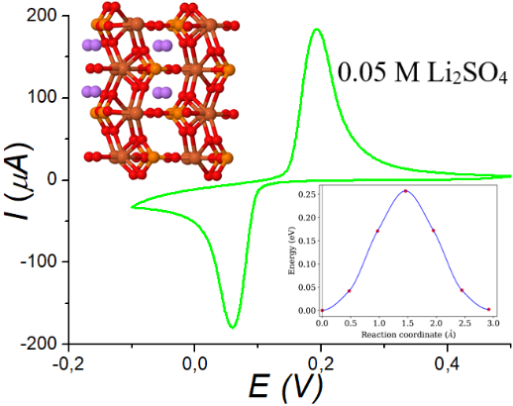

Структура LiFePO₄, циклическая вольтамперограмма электрода LiFePO₄ в растворе Li₂SO₄ и барьер миграции иона лития в решётке
Литература
1. Sumanov, V. D. et al. // Electrochim. Acta. 2021. Vol. 368. P. 123-130.
2. Shin, H.C. et al. // Electrochem. Commun. 2008. Vol. 10. A. 137627.

